Equipo Magnas -Nueva Imperial

Carta de patrocinio y adhesión
Congresistas u otras autoridades
De representación popular o de gobierno.
A través de la siguiente carta, yo Iván Américo Quinchaleo Gonzales, en el cargo de Concejal de la Comuna de Nueva Imperial, estoy en conocimiento y extiendo responsablemente el patrocinio y adhesióna la iniciativa juvenil de ley “La lectura como vía para el desarrollo individual y el de nuestro país” presentada por las alumnas del equipo Magnas del Colegio San Francisco de Asís de Nueva Imperial, IX región. En virtud de su aporte a un tema tan relevante en la actualidad como es la educación. Todo esto en marco del Torneo de Debate Interescolar DELIBERA 2016, organizado por la Biblioteca del Congreso Nacional.

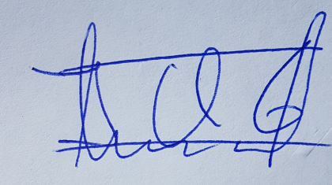
FIRMA

